Melanotaenia spec. „Kali Tawa“
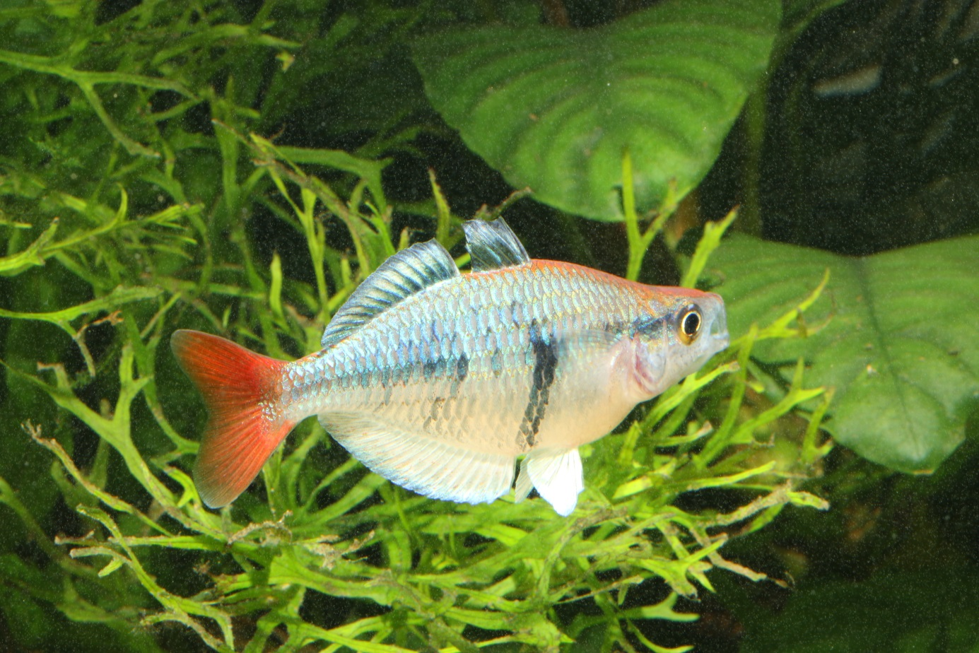
Zweifellos der Höhepunkt dieser Reise war die Entdeckung dieses Regenbogenfisches. So etwas findet man nicht alle Tage. Mein Dank gilt Christophe Mailliet, der mir den entscheidenden Hinweis auf diese neue Art gab. Dieser klein bleibende Regenbogenfisch besticht durch eine einzigartige Farbkombination: der Rücken und die obere Hälfte der Seite sind metallisch hellblau, die untere Seite und die Flossen sind weiß! Das Ganze wird dann noch gekrönt von einer knallroten Schwanzflosse. Die Rückenflosse ist weiß-blau. Dominante Männchen haben dazu noch einen roten Nacken. Das Beste: diese Farben werden den ganzen Tag gezeigt, nicht nur während der Balz! Ich bin sehr gespannt auf die Ergebnisse der DNA-Untersuchung. Vielleicht ist diese Art mit den Triton-Arten (M. kamaka, lakamora, pierucciae verwandt, vielleicht mit M. mairasi oder ist es aber auch ein Vertreter einer ganz neuen Gruppe?

No doubt the highlight of the 2019 Papua trip was the discovery of this species. This is really something you don´t find every day. Thanks are due to Christophe Mailliet who gave me the hint to this new species. This rainbowfish stays small and shows a unique combination of colours: the dorsal part and the upper part of the side are metallic blue, the lower part of the side and the fins are white! This combination is topped by a flash red tail fin. The dorsal fin is white-blue. Dominant males show a red nape. The best: most of the colour is showed all day, not only when mating! I am very much looking forward to the DNA results. Maybe this species is related to the Triton species (M. kamaka, lakamora, pierucciae), maybe with M. mairasi or is it a member of a new group?

